ЛГК-40.2Р |  | Рама на деревянных стойках для одинарных качелей
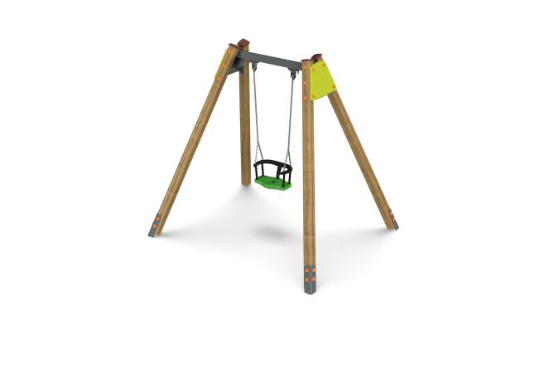

Размеры, мм: | 1700x2100x2100 | Вес, кг: | 96
Характеристики материалов
Материалы: клееный брус, металл, акриловая краска, порошковая краска, лак.
Каркас качелей состоит из 4 опорных столбов сечением 100ммх100 мм, произведенных из деревянного клееного бруса, состоящего из трех слоев сухих досок хвойных пород. На гранях столбов, по центру, по всей длине имеется фрезерованная разгрузочная канавка. Все столбы отшлифованы, кромки скруглены (радиус скругления 20 мм). Обработанные поверхности покрыты тонированным и бесцветным лаком. Верхние торцы столбов закрыты пластиковыми накладками.
В основании опорных столбов установлен закладной элемент, выполненный из металла толщиной 4 мм, длинной 700 мм, в разрезе имеющих форму уголка, с шириной полки 84 мм. Все металлические элементы предварительно зачищены и окрашены порошковой полиэфирной краской цвет серый.
Перекладина выполнена из металлического профиля сечением 40х80 мм с толщиной стенки 3 мм, имеет узел с подшипником и элемент для возможности присоединения через «карабин» подвеса с сидением. Крепление перекладины к опорным столбам осуществляется при помощи металлической пластины толщиной 4 мм. С верху пластина закрыта накладкой, выполненной из высокопрочной влагостойкой березовой фанеры толщиной 21мм.
Выступающие части резьбовых соединений закрыты пластиковыми заглушками.
Комплектация: Опорные столбы - 4 шт, перекладина-1шт., корпус подшипника в сборе -2 шт., комплект крепежа – 1шт.

